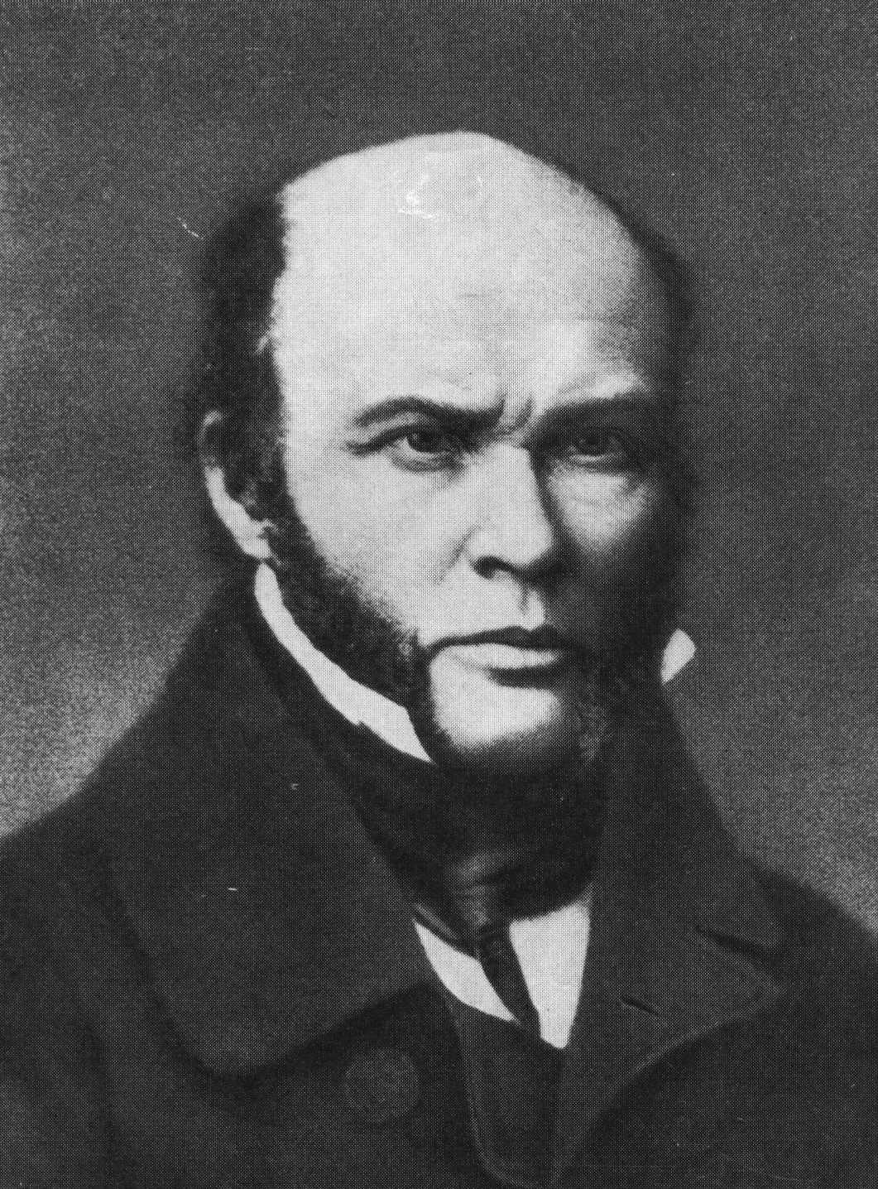

**Микола Іванович Пирогов**

**(1810 – 1881)**

Основи сучасної воєнно-польової хірургії заклав М.І.Пирогов. Свої спостереження і наукові дослідження з питань воєнно-польової хірургії він виклав у декількох роботах: "Початки загальної і воєнно-польової хірургії" (1864), "Звіт про відвідування військово-санітарних установ у Німеччині, Лотарингії й Ельзасу" (1871), "Лікарська справа і приватна допомога на театрі війни в Болгарії й у тилу діючої армії".

М.І. Пирогов — високоосвічений хірург-клініцист із болем у серце спостерігав похмуру картину організації допомоги пораненим у російській армії, особливо в обложеному Севастополеві: "Над табором мучеників, складених і звалених даремно, як потрапило, у солдатські намети, раптом вибухнула злива і промочила наскрізь не тільки людей, але навіть і матраци під ними. Нещасливі так і валялися в брудних калюжах. Можна собі представити, яке було з відрізаними ногами лежати на землі по трьох і чотирьох разом; матраци майже плавали в бруді; всі і під ними і біля них було наскрізь промочене; залишалося сухим тільки місце, на якому лежали, не рухаючись; але при найменшому русі їм приходилося потрапляти в калюжі, а коли хто-небудь входив у цей намет лазарету, то усі волали про допомогу і з усіх боків голосно лунали надривні пронизливі стогони і лементи, і зубний скрежет, і ті особливі стукотіння зубів, від яких б'є тремтіння. Лікарі і сестри могли допомагати не інакше, як стоячи на колінах у бруді. По 20 і більш ампутованих умирало щодня, а їх було усіх до 500" ("Севастопольські листи").

На величезному особистому досвіді, особливо в Кримську війну, М.І. Пирогов переконався, що "від адміністрації, а не від медицини залежить і те, щоб усім пораненим без вилучення була подана перша допомога, що не терпить зволікання". Під лікарською адміністрацією в польових умовах він розумів насамперед організацію сортування поранених, котра "...є головний засіб для надання правильної допомоги, до попередження безпорадності і шкідливої своїми наслідками безладдя... Якщо лікар у цих ситуаціях не припустить собі головною метою насамперед діяти адміністративно, а потім уже лікувально, то він зовсім розгубиться, і ні голова його, ні руки не зроблять допомоги".

Це зовсім не виходить, що гарною організацією, медичним сортуванням можна замінити хірургів, хірургічну допомогу як таку. Правильне проведення сортування покликане полегшити працю хірурга, зробити її більш продуктивною і поліпшити тим самим надання допомоги максимальній кількості поранених. "Правильне сортування поранених і рівномірний розподіл лікарської діяльності на всіх поранених на перев'язному пункті набагато важливіше, ніж усі похапцем і в метушні зроблені операції, від яких виграють тільки деякі".

М.І. Пирогов у 1847 р. при облозі аулу Салти вперше застосував наркоз на війні у вигляді інгаляцій хлороформу і ректального введення ефіру. Ефірний наркоз ознаменував початок нової епохи в розвитку воєнно-польової хірургії, значно розширив хірургічні можливості.

У 1854 р. він першим використовував гіпсову пов'язку на театрі воєнних дій у Севастополеві як засіб транспортної і лікувальної іммобілізації, що дало можливість ширше ставити показання до лікування поранених і, що зберігає кінцівки, істотно обмежити первинні ампутації, що вважалися основною операцією при вогнепальних переломах кісток і ушкодженнях суглобів.

М.І. Пирогов дав класичний опис травматичного шоку, що і зараз цитується в підручниках як неперевершене по точності, образності і повноті відображення клінічної картини цього важкого ускладнення вогнепальних ран.

За три роки до опублікування Лістером вчення про антисептику   
М.І. Пирогов на клінічному досвіді установив роль інфекції ("міазмів") у розвитку ускладнень раней (1864). "Гнійне зараження поширюється не стільки через повітря, що робиться явно шкідливим при скупчуванні поранених у закритому просторі, скільки через навколишні поранені предмети: білизна, матраци, перев'язні засоби, стіни, підлога і навіть санітарний персонал".

Вперше в історії воєн він залучив для надання допомоги пораненим у бойових умовах сестер милосердя (медичних сестер), що потім брали участь практично у всіх великих війнах.

Сучасник М.І.Пирогова російський хірург К. Рейер заклав ідею первинної хірургічної обробки раней під час російсько-турецької війни 1877— 1878 р. Він розсікав вогнепальну рань, видаляв осколки і сторонні тіла і потім дренував її. М.І. Пирогов підтримав це прогресивне починання, що у сполученні з антисептичним методом значно поліпшувало результати лікування. Одна антисептика ще не вирішує проблеми. З цього приводу М.І. Пирогов писав: "Хто покриє рань тільки зовні антисептичною пов'язкою, а в глибині дасть розвитися ферментам і згусткам крові в разміженних і забитих ранах, той зробить тільки половину справи, і притім саму незначну". З іншого боку, він думав, що застосування антисептичного методу дозволить значно розширити хірургічну діяльність на передових етапах евакуації.

Прогрес воєнно-польової хірургії багато сторіч стримувався незнанням причин гнійних ускладнень ран, невмінням боротися з болем і значною крововтратою, попередженням ушкодження судин під час операцій. Відкриття XIX ст. створили сприятливі передумови для швидкого розвитку воєнно-польової хірургії. М.І. Пирогов упровадив загальне знеболювання при операціях у воєнно-польових умовах. Його фундаментальні дослідження з хірургічної анатомії кровоносних судин дали в руки хірургів ключ до попередження кровотеч під час оперативних утручань. Застосування гіпсової пов'язки сприяло впровадженню органозберігаючого принципу при лікуванні вогнепальних поранень.

Все це дає можливість стверджувати, що М.І. Пирогов являється основоположником воєнно-польової хірургії.